R821R1/LEDW45D

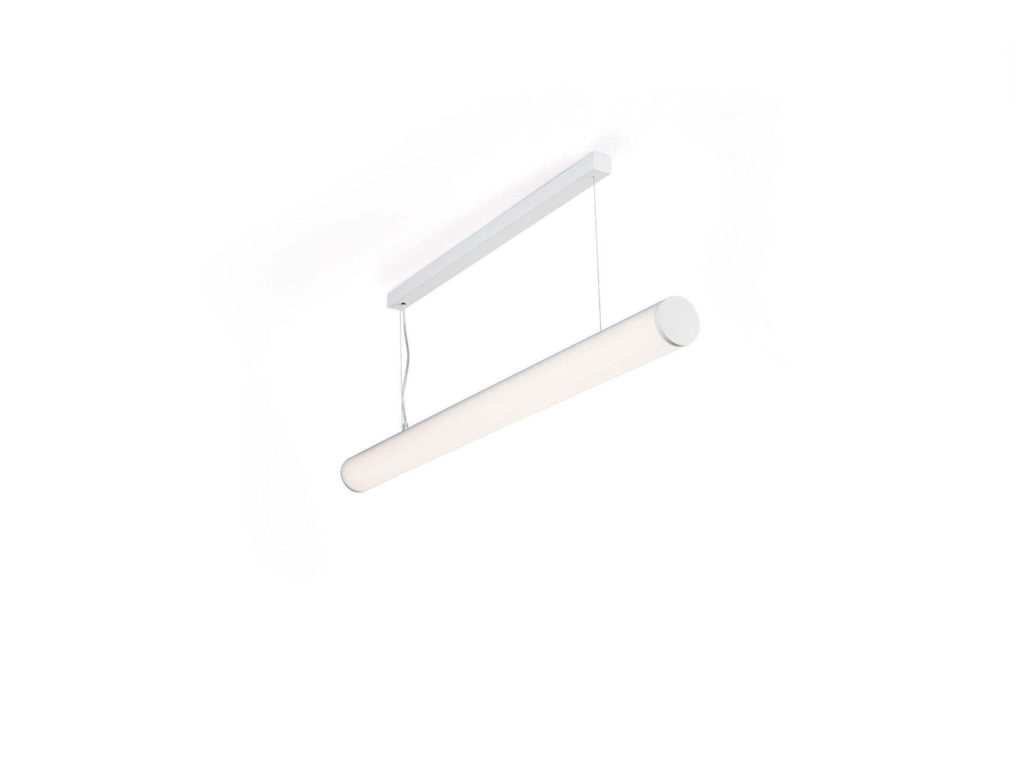
- Opbouw- of pendelarmaturen met diffusor.
- HaloOptics diffusor optiek, polycarbonaat (PC) HaloOptics®, breedstralend lichtverdeling.
- 80 mm diameter, witte kopstukken, mogelijk in lijnmontage met optioneel eindstuk-accessoire.
- Afmetingen: 1162 mm x 80 mm x 121 mm.
- Buisvormige HaloOptics diffussor™ met heldere en uniforme uitlichting.
- Lichtstroom: 4550 lm, Specifieke lichtstroom: 114 lm/W.
- Opgenomen vermogen: 40.0 W, DALI dimbaar.
- Frequentie: 50-60Hz AC.
- Spanning: 220-240V.
- Isolatieklasse: klasse I.
- Led met superieure behoudfactor; na 50.000 branduren behoudt de armatuur 92% van zijn initiële lichtstroom (Tq = 25°C).
- Gecorreleerde kleurtemperatuur: 3000 K, Kleurweergave ra: 80.
- Standard deviation color matching: 3 SDCM.
- Fotobiologische veiligheid IEC/TR 62778: RG0.
- RAL9003 - signaalwit (structuurlak).
- IP-graad: IP20.
- Gloeidraadtest: 850°C.
- 5 jaar garantie op armatuur en driver.
- Certificeringen: CE, ENEC.
- Armatuur met halogeenvrije leads.
- De armatuur is ontwikkeld en geproduceerd volgens standaard EN 60598-1 in een bedrijf dat ISO 9001 en ISO 14001 gecertificeerd is.

